Департамент образования и науки города Москвы

Государственное автономное образовательное учреждение

высшего образования города Москвы

«Московский городской педагогический университет»

Институт цифрового образования

Департамент информатики, управления и технологий

ДИСЦИПЛИНА:

Распределенные системы

**Практическая работа №1**

Выполнила: Сабитова А.Б., группа: АДЭУ-221

Преподаватель: Босенко Т. М.

Москва

2024

1. Запускаем виртуальную машину, и с помощью команды ip a узнаем ее ip-адрес

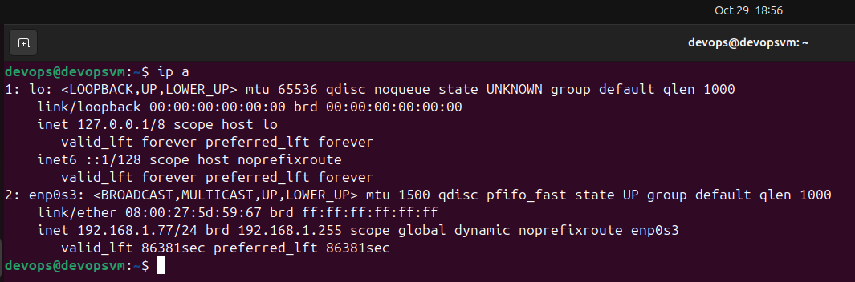

2. Подключаемся к удаленному рабочему столу:

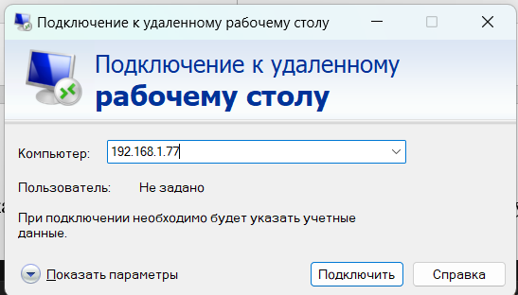

3. Переключаемся на пользователя hadoop

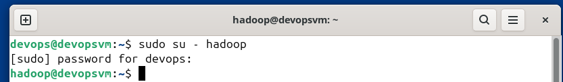

4. Запускаем HDFS и YARN, проверяем их работу

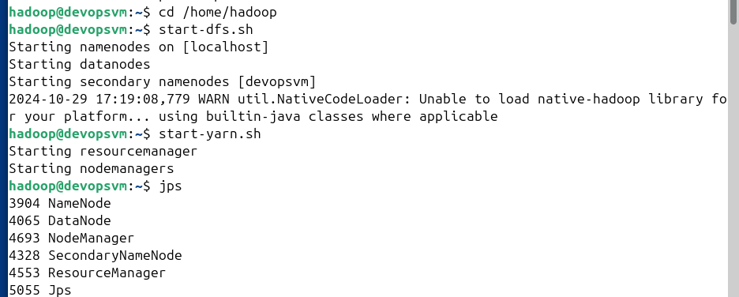

5. Запускаем их в браузере

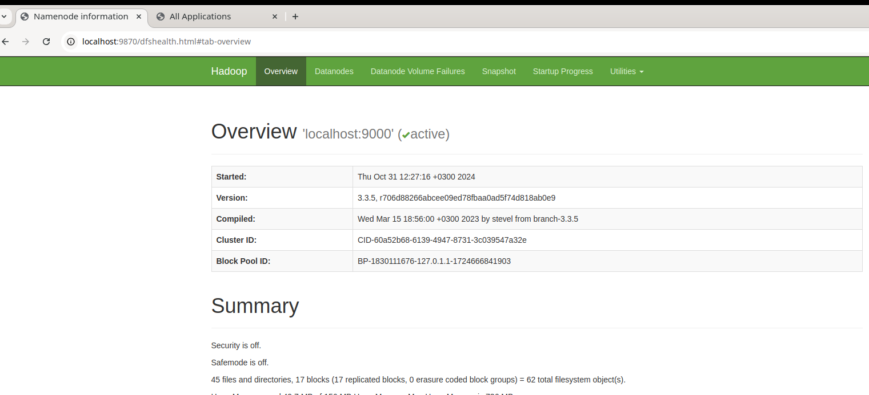

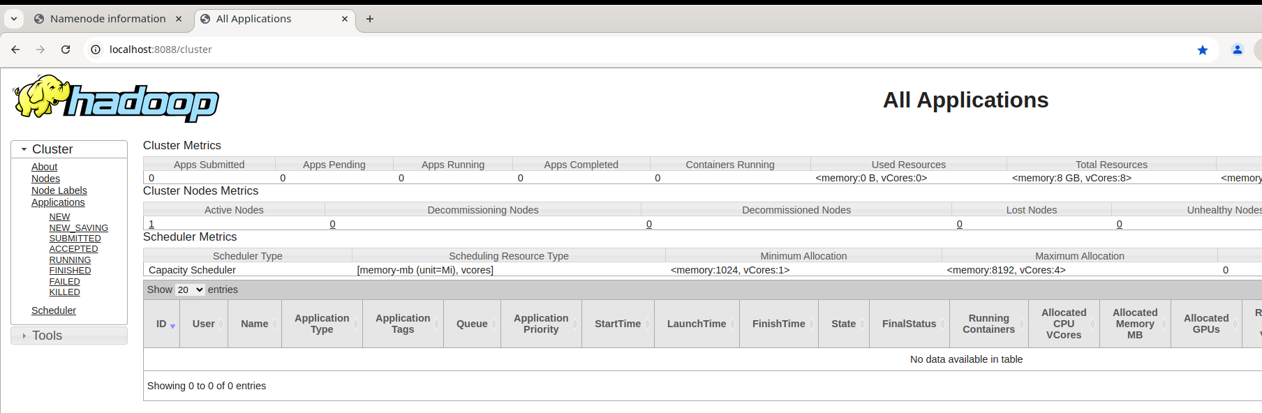

6. Создадим директорию в HDFS

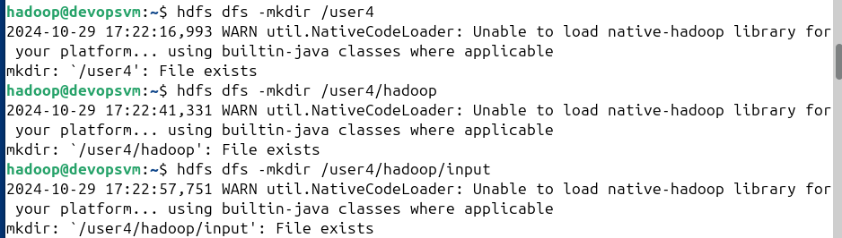

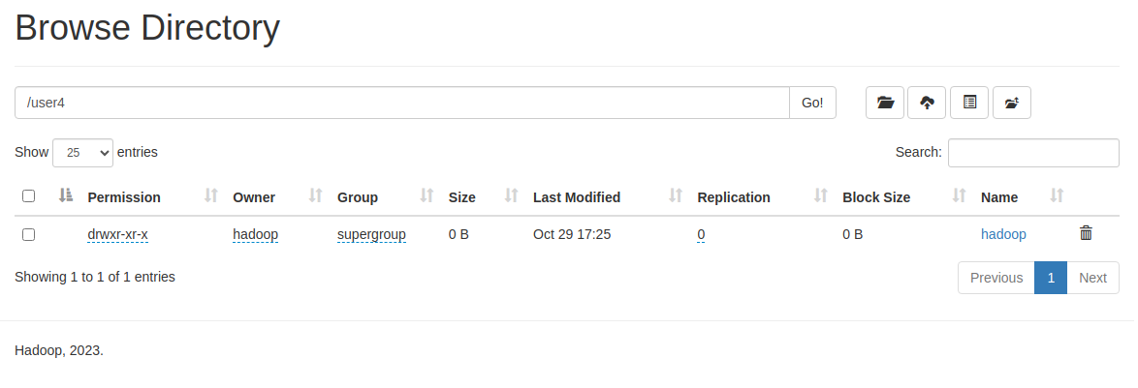

7. Загружаем данные в HDFS.

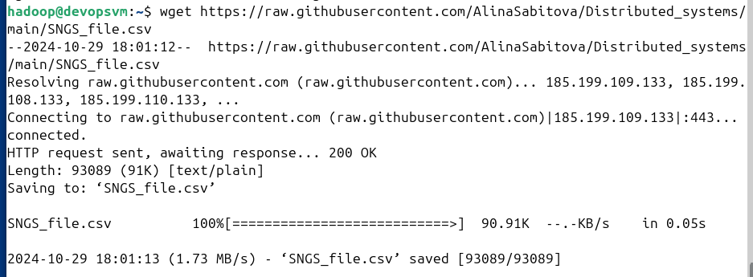

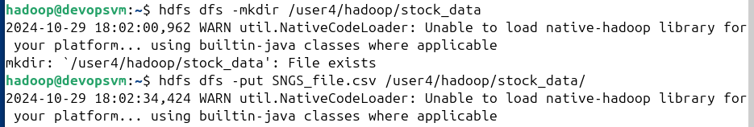

Предоставляем другим пользователям доступ на изменения данных:



8. Запускаем Spark

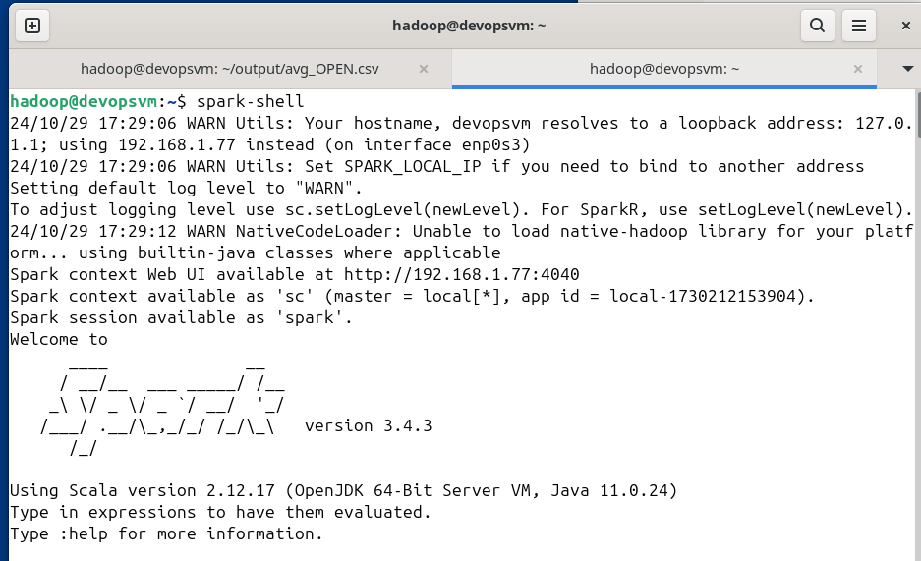

9. Загружаем данные и выводим схему DataFrame для проверки:

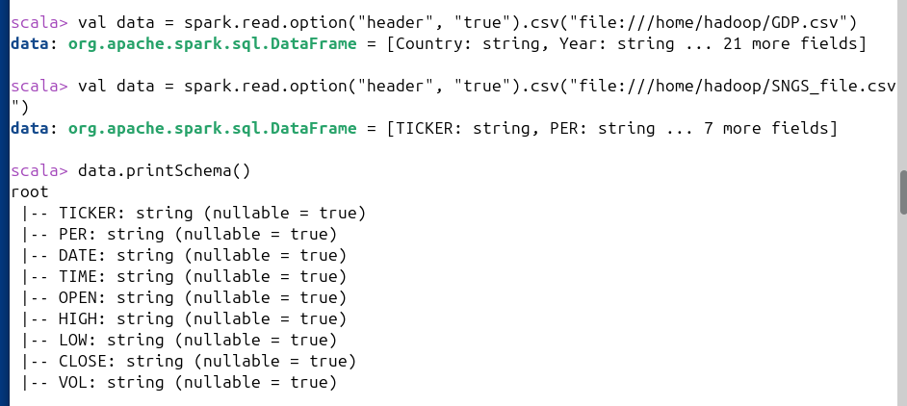

10. Вычислим среднее значение цены акций при открытии и сохраним результат в csv файл

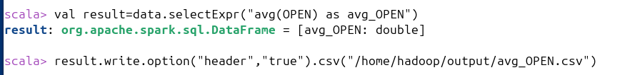

11. Посмотрим отображение этих процессов в браузере

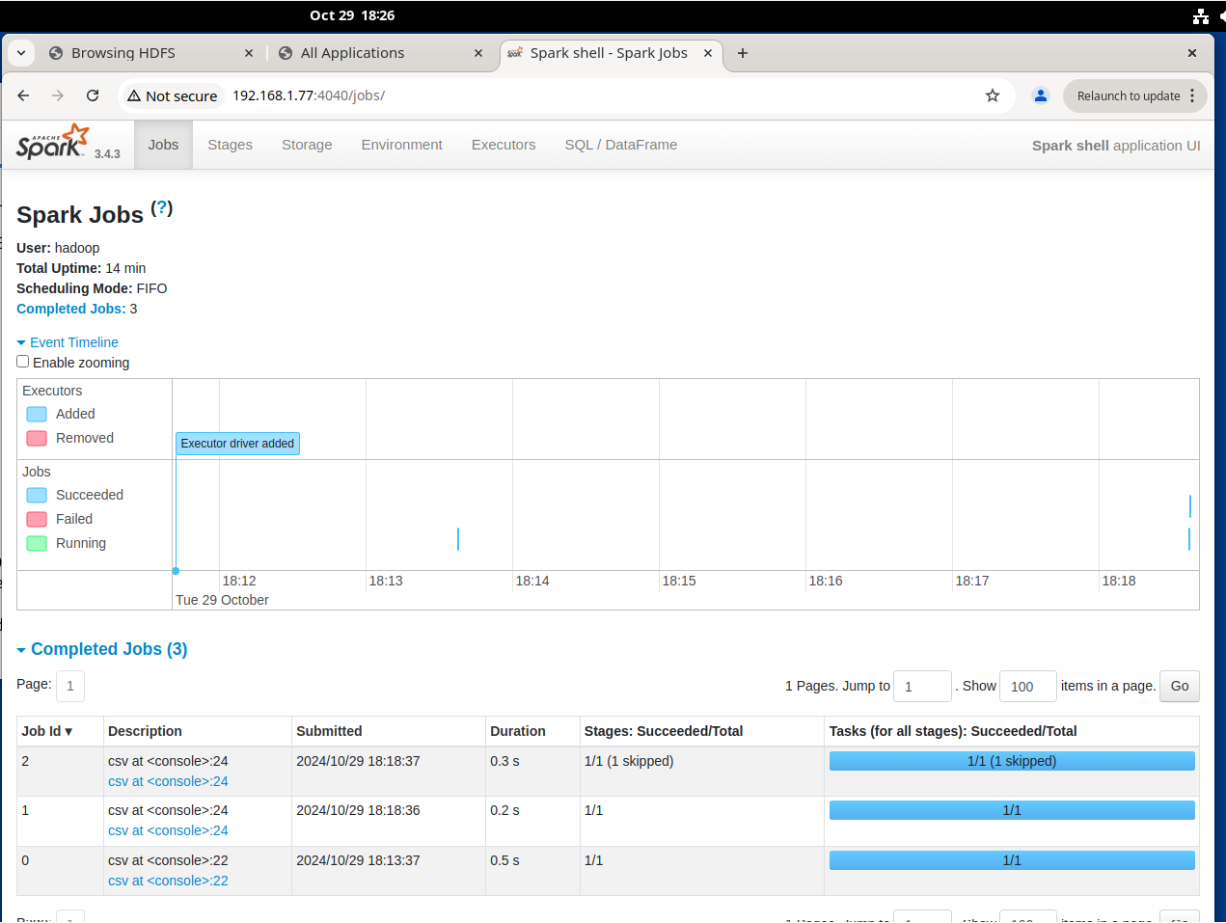

Job 0:

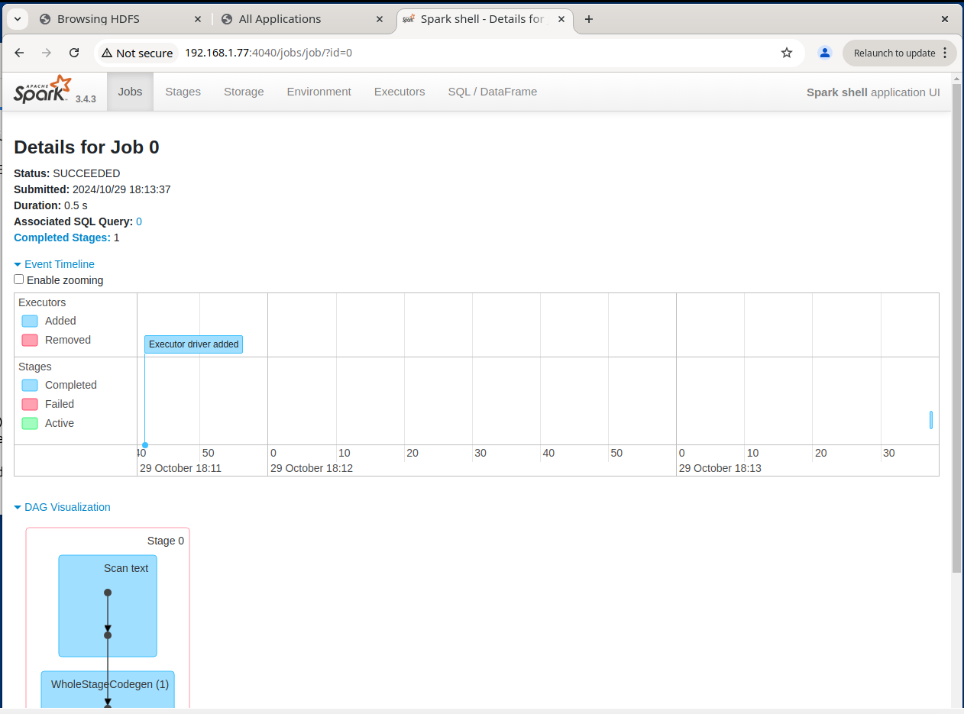

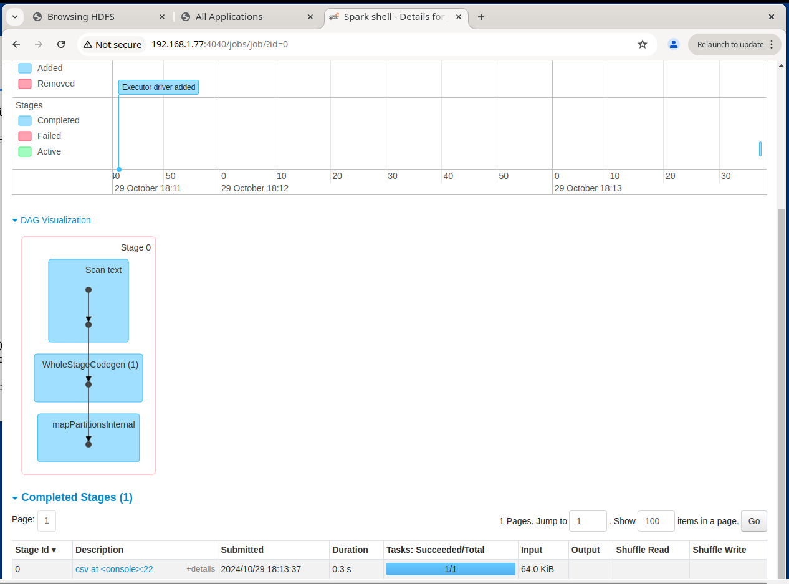

Job 1:

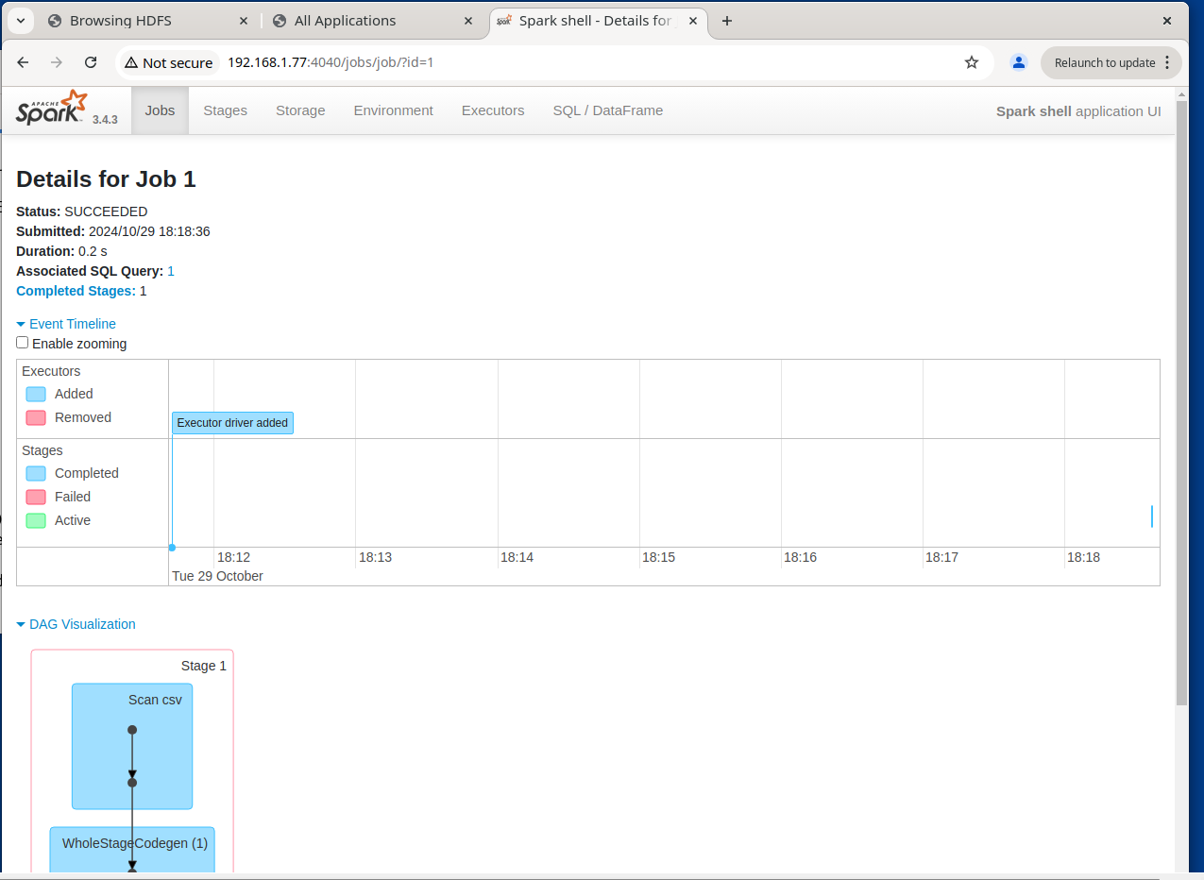

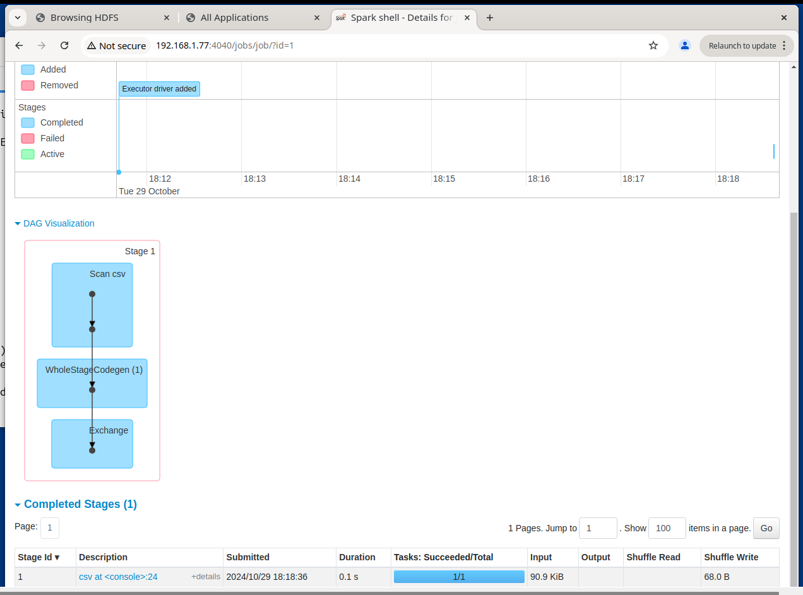

Job 2:

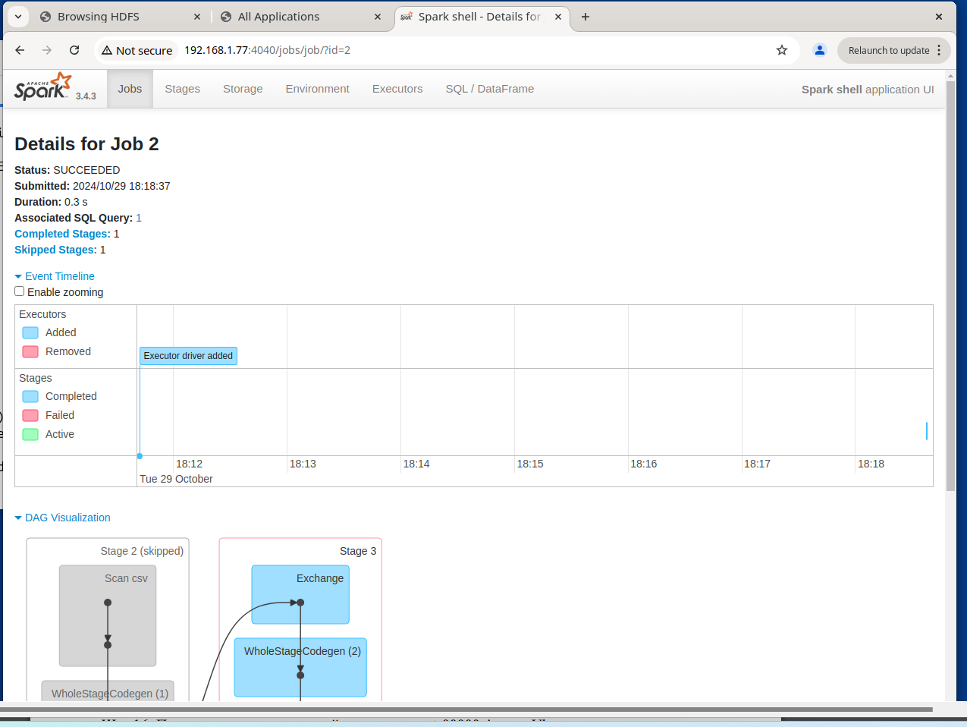

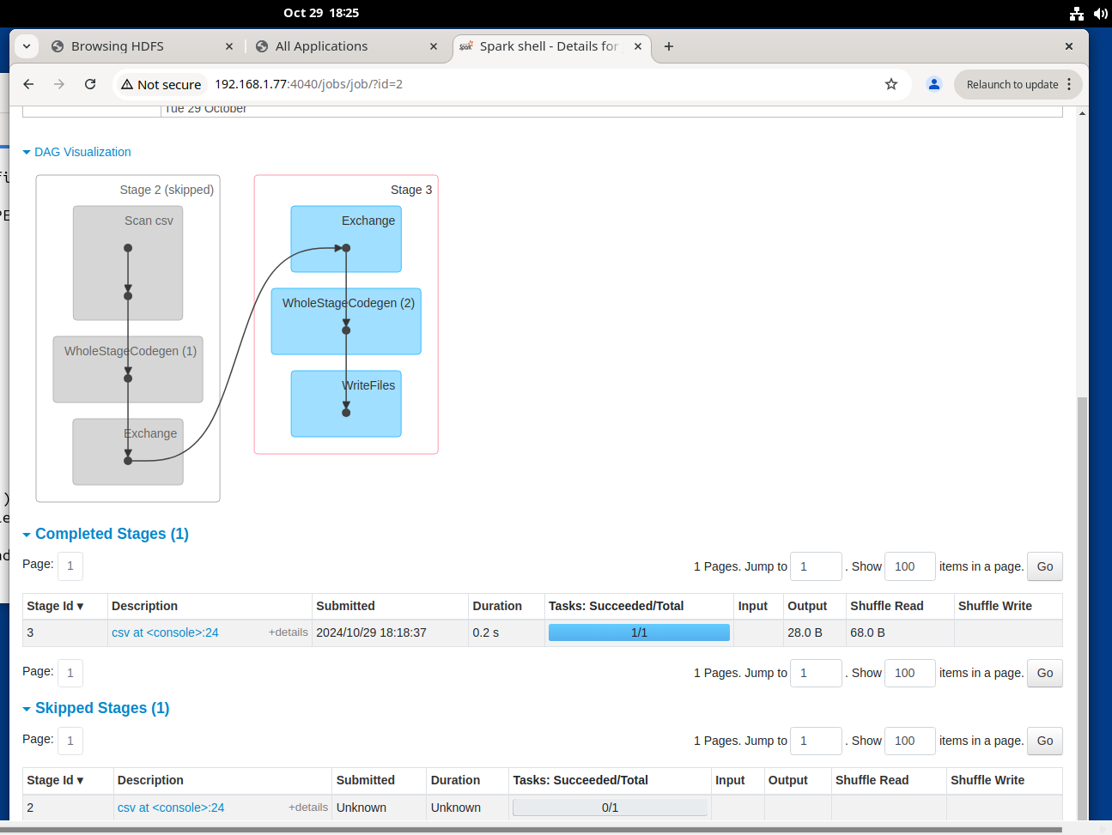

12. Переименуем полученный результат part-00000-*.csv в Ubuntu avg_OPEN.csv

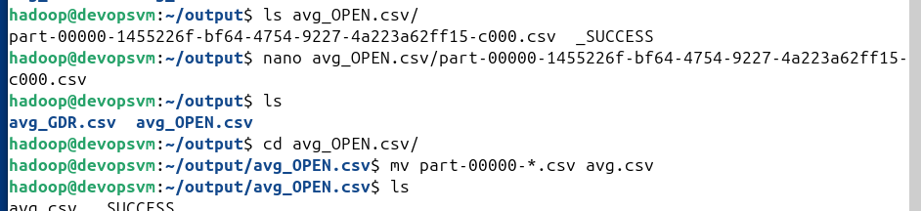

Посмотрим результат:

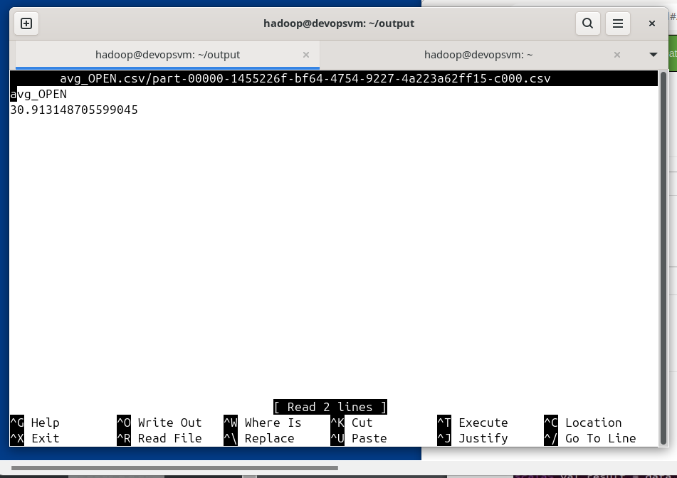

13. Перенесем данные в HDFS

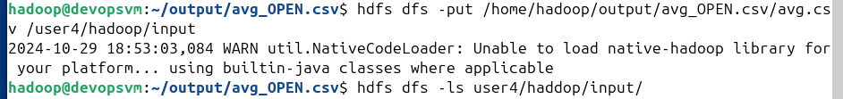

Проверим, что файл загрузился

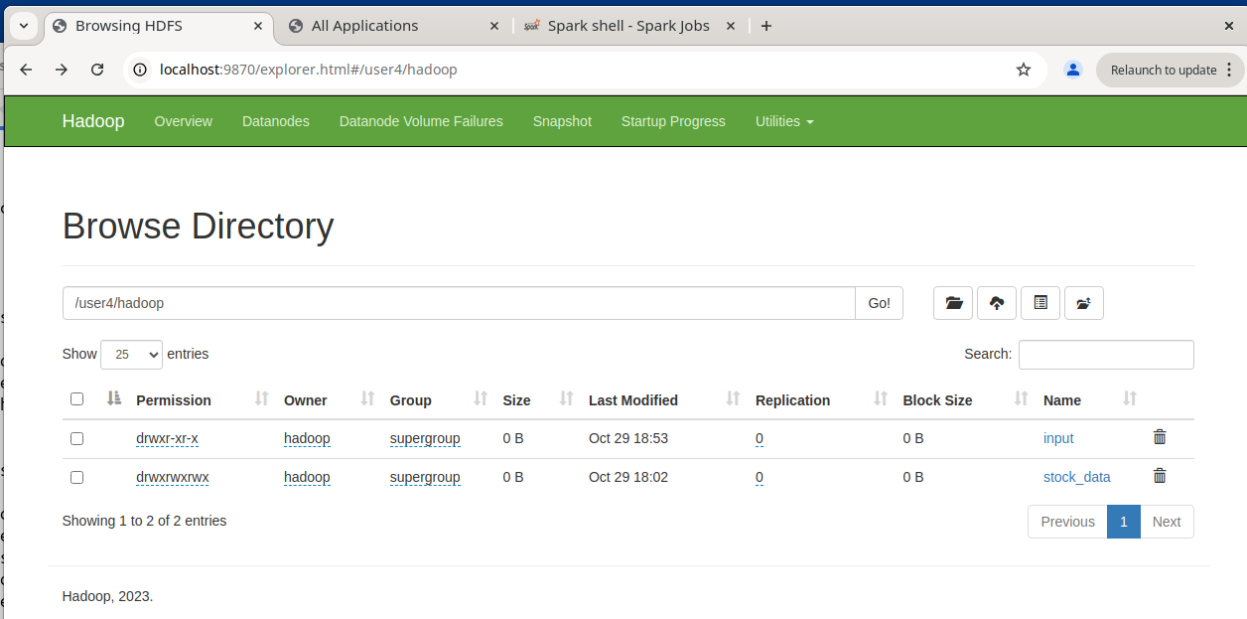

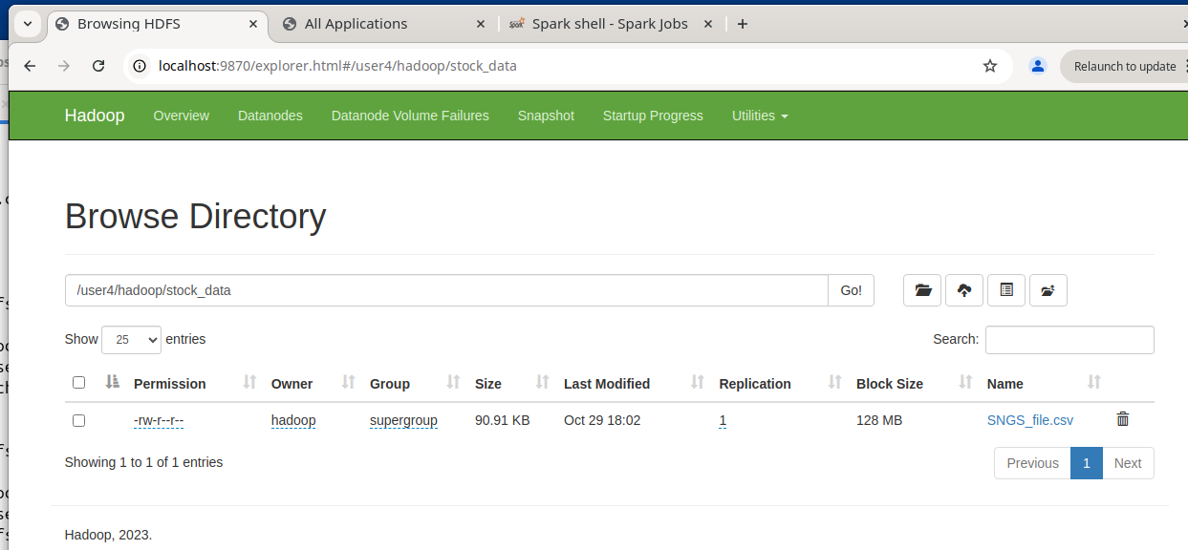

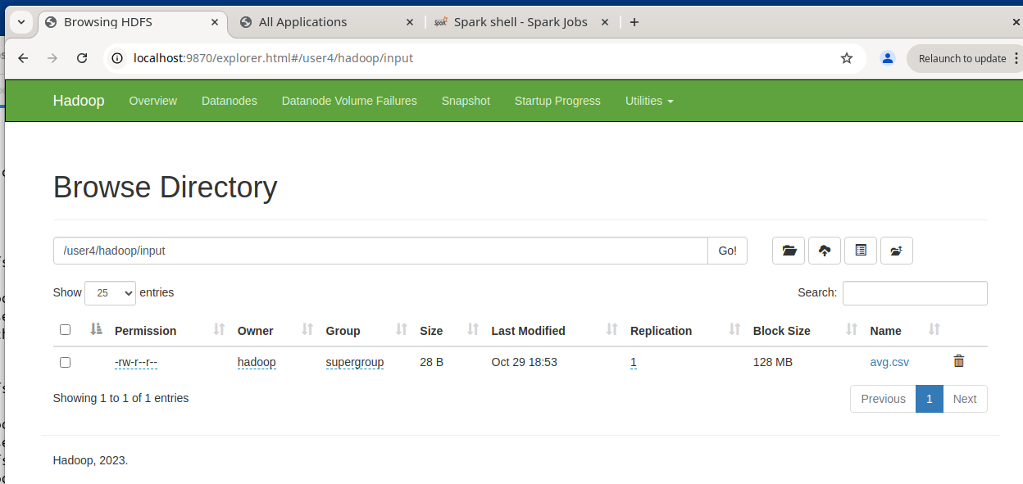

14. Переходим в Jupiter Notebook и выполняем следующие операции:

* фильтрация данных за 2020 год
* расчет стандартного отклонения цены открытия
* тренд анализа.

Устанавливаем pyspark, библиотеки pandas и matplotlib, создаем сессию

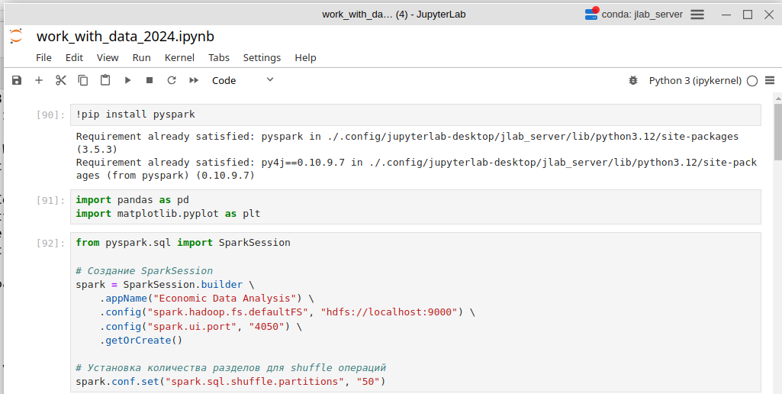

15. Выполняем чтение данных из HDFS

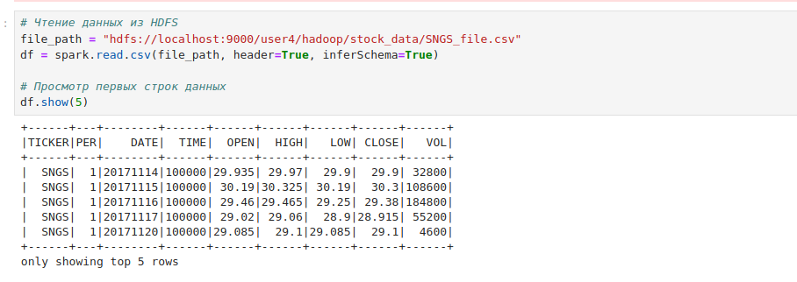

16. Выводим первые 5 строчек получившегося датафрейма

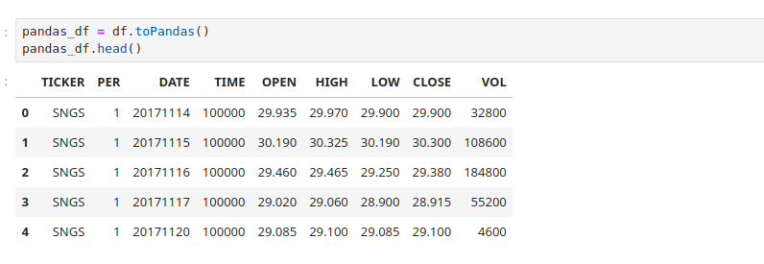

17. Выполняем фильтрацию данных за 2020 год, и визуализируем изменения цены акций при открытии

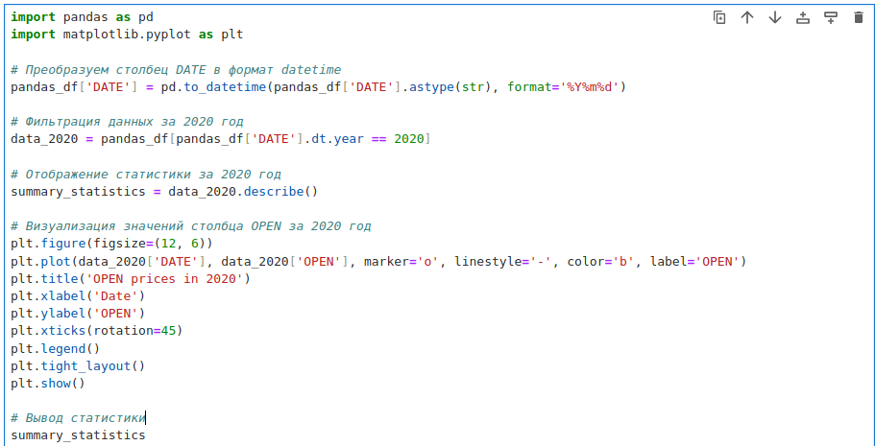

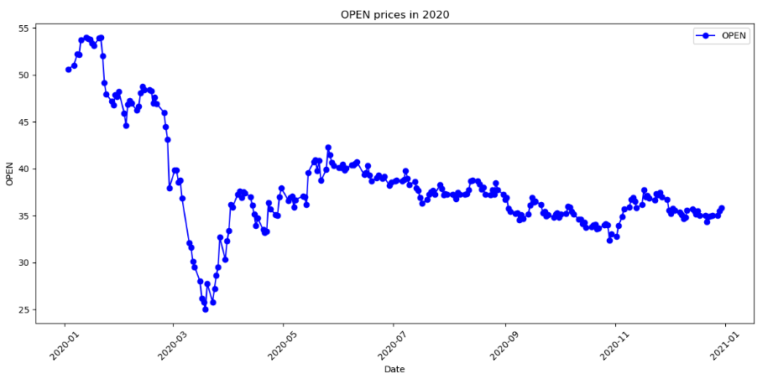

А также выведем статистику по всем показателям за 2020 год:

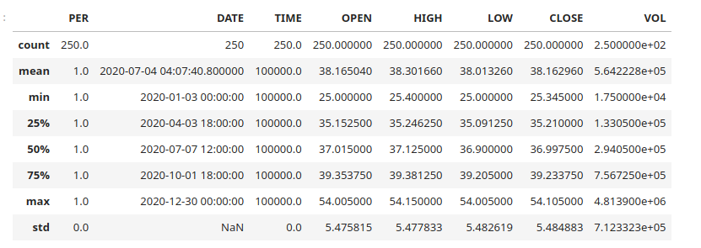

Преобразовываем данные обратно в pyspark dataframe и сохраняем их в HDFS



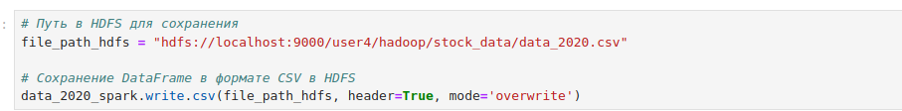

18. Рассчитаем стандартное отклонение цены открытия и запишем это значение в новый датафрейм

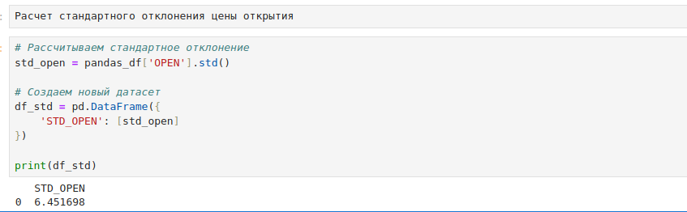

Преобразовываем данные обратно в pyspark dataframe и сохраняем их в HDFS

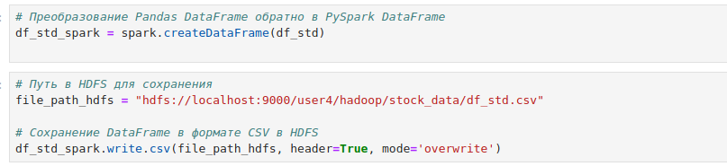

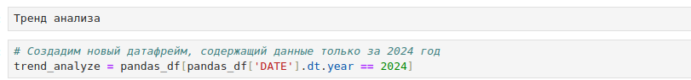

19. Выполним тренд анализа

Создадим новый датафрейм с данными только за этот год

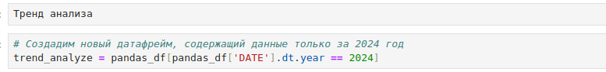

Проверим данные на наличие дубликатов, выбросов и пустых значений

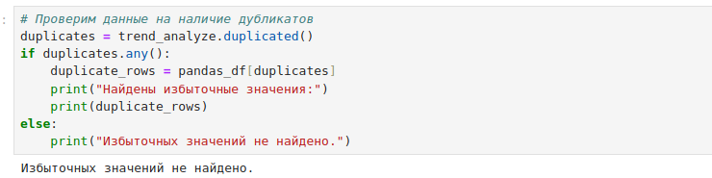

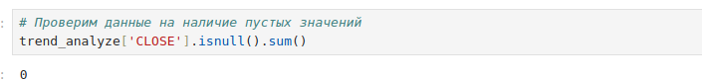

Для проверки на наличие выбросов установим библиотеку gitly

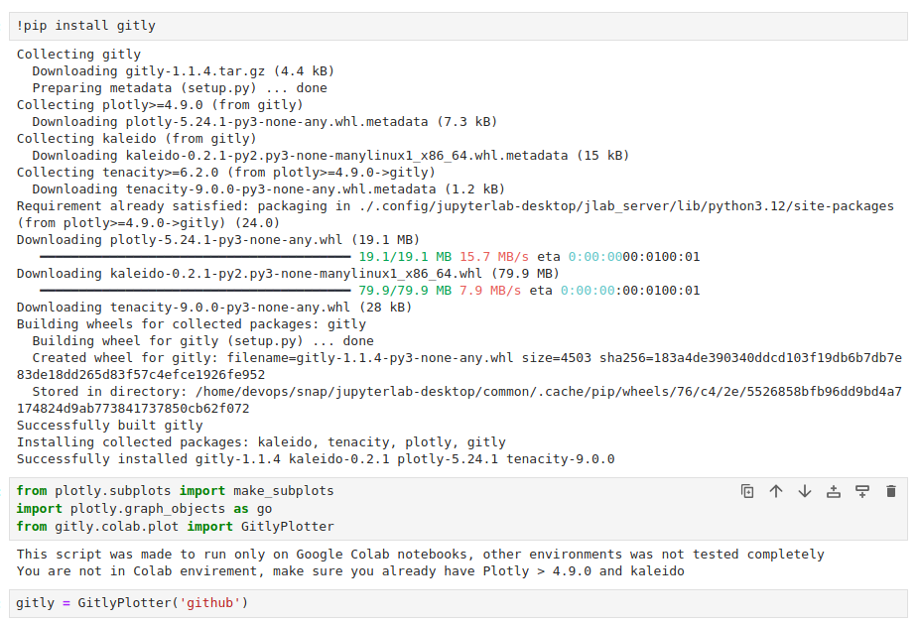

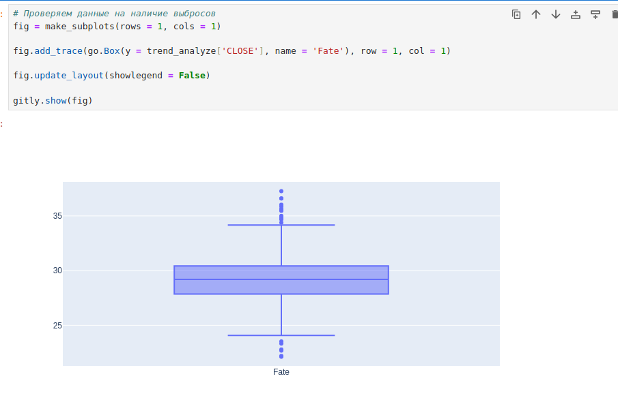

Выбросы отсутствуют. Значений, отклоняющихся от среднего немного, и отклонение не такое значительное. Это просто колебание цены акций.

Далее построим линию тренда, проанализируем цены акции при закрытии за 2024 год

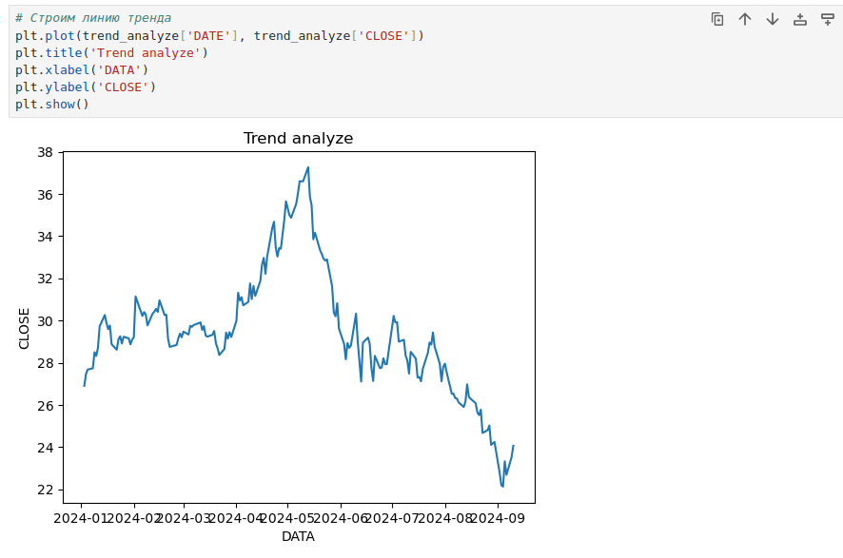

Построим диаграмму рассеивания с линией тренда

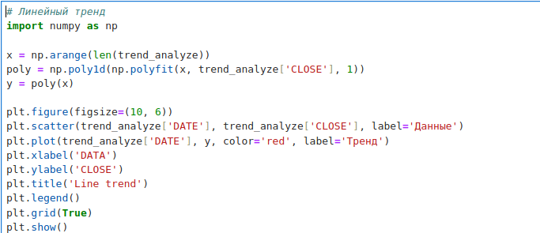

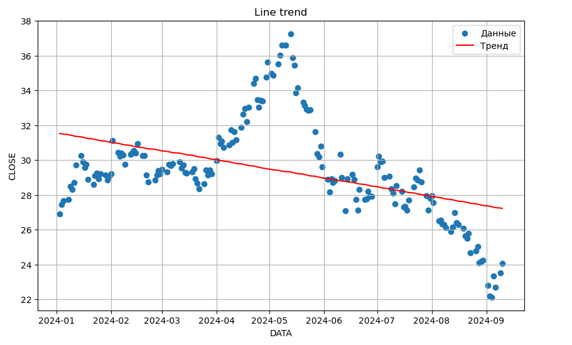

По данной диаграмме можно сделать вывод, что общая тенденция – это снижение цены акций при закрытии торгов в течении года. В мае был достаточно резкий подъем, но затем цена снова пошла на снижение. В сентябре цены начали повышаться, но возможно эта тенденция не сохранится, и тенденция снова пойдет на снижение.

Преобразовываем данные обратно в pyspark dataframe и сохраняем их в HDFS

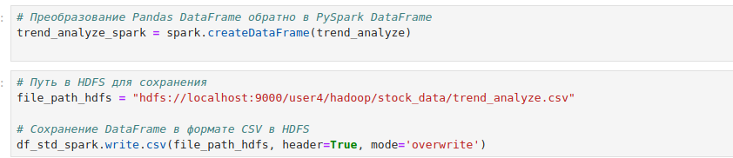

20. Проверим, сохранились ли данные в HDFS

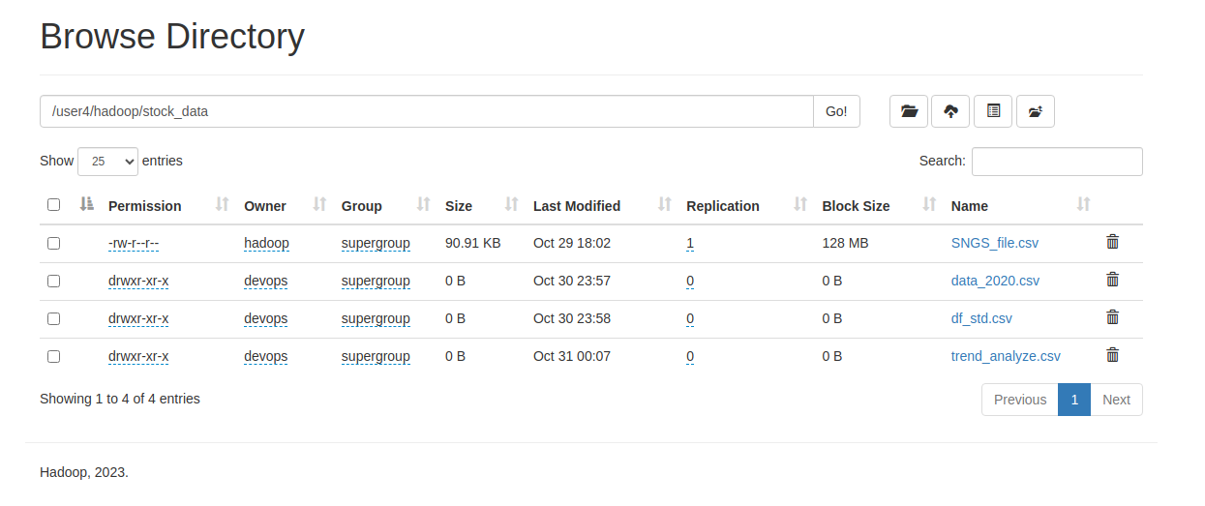

21. Остановим все процессы

